3 PRIEDAS
P AT V I R T I N T A
Klaipėdos miesto visuomenės sveikatos
biuro direktoriaus
2020 m. sausio 6 d. įsakymu Nr. J-1

LOPŠELIO-DARŽELIO „VERSMĖ“
VISUOMENĖS SVEIKATOS PRIEŽIŪROS VEIKLOS PLANAS 2020 METAMS

Parengė: Klaipėdos miesto visuomenės sveikatos biuro
visuomenės sveikatos specialistė
Aistė Nikoličė

Klaipėdos lopšelis-darželis ,,Versmė" – savivaldybės biudžetinė ikimokyklinė ugdymo įstaiga, skirta kalbėjimo ir kalbos sutrikimą turintiems, didelių ir labai didelių specialiųjų ugdymosi poreikių vaikams. Lopšelyje-darželyje įgyvendinamos ikimokyklinio ir priešmokyklinio ugdymo programos. Ugdymas įstaigoje vykdomas lietuvių kalba. Lopšelyje-darželyje veikia 10 specialiojo ugdymo grupių: 6 ikimokyklinio, 1 jungtinė priešmokyklinė ir 3 priešmokyklinio ugdymo grupės, kurias lanko 98 vaikai, turintys įvairių negalių ar patiriantys mokymosi sunkumų. Vadovaujantis Klaipėdos pedagoginės psichologinės tarnybos rekomendacijomis, daugumai vaikų ugdymo turinys yra pritaikomas arba individualizuojamas. Ilgametis dalyvavimas Egmonto projekte turėjo įtakos įstaigos ugdymo krypties ir savitos kultūros formavimui, požiūriui į vaiką ir vaikystę, ugdymo turiniui ir metodams.
VIZIJA – aukštos pedagoginės kultūros ugdymo įstaiga, kurioje sudarytos sąlygos individualiai ugdytinių socializacijai, padėsiančiai jiems integruotis į bendraamžių grupes bei visuomenės gyvenimą.
MISIJA – tenkinti specialiuosius vaikų ugdymosi poreikius, kokybiškai įgyvendinti ikimokyklinio, priešmokyklinio ir pradinio ugdymo programas, efektyviai bendradarbiauti su socialiniais partneriais bei sudaryti sąlygas, užtikrinančias ugdytinių saugumą ir raidą.
FILOSOFIJA – ugdymu pabrėžti individualybę ir padėti kiekvienam vaikui suvokti savo santykį su tikrove ir pačiu savimi. Ruošti žmogų nuolatiniam savęs atradimui bei tobulinimui.
Klaipėdos lopšelio-darželio ,,Versmė" 2020-2022 strateginio plano prioritetiniai tikslai:
- Kokybiškas, į vaiko gebėjimus orientuotas, kompleksinis ugdymas.
- Bendruomenės narių lyderystės gebėjimų didinimas.
- Saugios ir šiuolaikinius reikalavimus atitinkančios aplinkos plėtojimas.
Kiekvienais metais šeimos gydytojas vertina vaiko sveikatos būklę ir užpildo formą Nr. 027-1/a „Vaiko sveikatos pažymėjimas“, kuris pristatomas į ugdymo įstaigą. Pateikti vaikų profilaktinių patikrinimų duomenys padeda kryptingai planuoti ir įgyvendinti sveikatos priežiūrą įstaigoje, organizuoti tikslesnes sveikatos stiprinimo priemones, susijusias su ligų ir traumų profilaktika.
Analizuojant vaikų sveikatos ir gyvensenos rodiklius ir lyginant 2017-2018 m. su 2019-2020 m. išliko tie patys nustatyti dažniausi sveikatos sutrikimai:
- psichikos ir elgesio sutrikimai,
- regos sutrikimai,
- simptomai, pakitimai ir nenormalūs klinikiniai radiniai
- įgimtos formavimosi ydos.
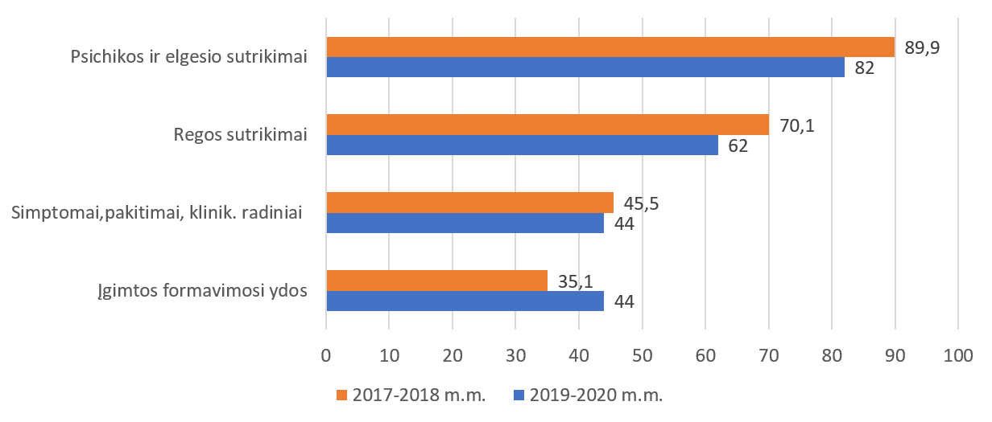
Tačiau, nuo 2017 m. iki 2020 m. pastebimas sveikatos sutrikimų sumažėjimas. Psichikos ir elgesio sutrikimų nuo 89,9 proc. sumažėjo iki 82 proc. Iš visų regos sutrikimų nuo 2017 m. iki 2020 m labiausiai išskiriama toliaregystė. Bendras regos sutrikimų skaičius sumažėjo nuo 70,1 proc. iki 62 proc. Nedidelis sumažėjimas pastebimas ir simptomų, pakitimų ir nenormalių klinikinių radinių rodikliuose nuo 45,5 proc. iki 44 proc. Išanalizavus įgimtų formavimosi ydų rodiklį nuo 2017 m. iki 2020 m. nustatytas sutrikimų padidėjimas, nuo 35,1 proc. iki 44 proc.

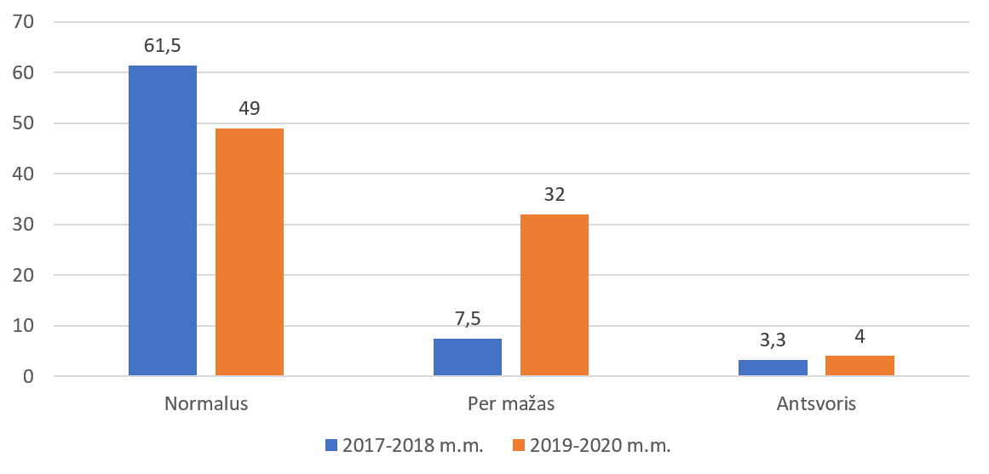
1 pav. Sveikatos sutrikimų pasiskirstymas nuo 2017 m. iki 2020 m. (proc.).
2 Pav. KMI grupių pasiskirstymas nuo 2017 m. iki 2020 m. (proc.).

Lyginant kūno masės indekso (KMI) pasiskirstymą, nuo 2017 m. iki 2020 m. žymiai padidėjo turinčių per mažą kūno svorį vaikų skaičius, nuo 7,5 proc. iki 32 proc. Taip pat, pastebimas nežymus padidėjimas antsvorio turinčių vaikų (nuo 3,3 proc. iki 4 proc.). Remiantis naujausiais duomenimis, šiuo metu normalaus svorio vaikų yra tik 49 proc., kai 2017 metais jų buvo 61,5 proc.
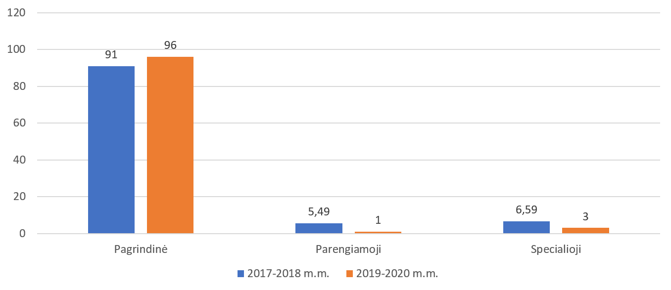
Išanalizavus pasiskirstymą pagal fizinio lavinimo grupes nuo 2017 m. iki 2020 m. nustatyta, kad pagrindinė fizinio lavinimo grupė nuo 2017-2018 m. 91 proc. vaikų, padidėjo iki 96 proc. 2019-2020 metais.
3 Pav. Pasiskirstymas pagal fizinio lavinimo grupes nuo 2017 m. iki 2020 m. (proc.).
Taigi, galima teigti, jog vaikų sveikatos sutrikimų mažėja, tačiau, išlieka tie patys dažniausi sveikatos sutrikimai. Norint siekti geresnių rezultatų būtina nuolatos organizuoti ir vykdyti įvairius mokymus sveikos mitybos, fizinio aktyvumo, regėjimo stiprinimo klausimais. Taip pat nepamiršti psichikos sveikatos – organizuoti užsiėmimus, pasisėdėjimus, pasikalbėjimus su vaikais. Užsiėmimų metu suteikti jiems sąlygas laisvai išreikšti savo mintis bei jausmus. Vykdant įvairius mokymus būtina įtraukti ne tik vaikus, bet ir jų tėvus bei pedagogus.
Numatytos sveikatinimo veiklos kryptys:
- Sveikos mitybos skatinimas;
- Sveikos aplinkos kūrimas;
- Sužalojimų prevencija;
- Užkrečiamųjų ligų profilaktika;
- Psichinės sveikatos stiprinimas;
- Fizinio aktyvumo skatinimas;
- Alkoholio, rūkymo ir kt. psichotropinių medžiagų vartojimo prevencija;
Sveikatos stiprinimo SSGG analizė:
Stiprybės:  1. Veiksmingas kompleksinės pagalbos teikimas specialiųjų poreikių turintiems vaikams.  2. Tikslingas tarpinstitucinis bendradarbiavimas.  3. Funkcionali, estetiška ir saugi ugdymo aplinka, skatinanti vaikų saviraišką ir iniciatyvas.  4. Lopšelis-darželis pripažintas kaip sveikatą stiprinanti įstaiga.  5. Visi bendruomenės nariai supažindami su sveikatos stiprinimo politika.  6. Sukurta veiksminga ir efektyvi vaikų sveikatos saugojimo ir stiprinimo sistema.  7. Geras mikroklimatas, tinkama personalo vadyba, maža darbuotojų kaita. | Silpnybės:  1. Nepakankama pedagogų ir tėvų veiklos dermė siekiant vaikų pažangos.  2. Nepakankamas tėvų aktyvumas ir jų siekis dalyvauti ir bendradarbiauti su visuomenės sveikatos specialistu, vaikų sveikatos priežiūros klausimais.  3. Nepakankamas finansavimas maitinimo įvairinimui.
Galimybės:  1. Įrengta žaisminga, estetiška, funkcionali ir kūrybiška teritorijos aplinka, planingai įrengiama ir prižiūrima.  2. Visuomenės sveikatos specialisto ir šeimų abipusio bendradarbiavimo tobulinimas.  3. Sveikatos ugdymas įtrauktas į strateginį bei metinį ugdymo veiklos planus.  4. Įstaigoje yra sveikatos stiprinimo veiklą organizuojanti grupė.  5. Grupės sveikatos stiprinimo, sveikatos ugdymo veikla organizuojama atsižvelgiant į vaikų grupės specifiką, ugdymo turinys pritaikytas vaikų patirčiai.  6. Platus sveikatos ugdymui reikalingos metodinės medžiagos ir kitų ugdymo priemonių pasirinkimas. | Grėsmės:  1. Blogėjanti vaikų emocinė sveikata, pasireiškianti didėjančiais elgesio sutrikimais.  2. Sveikos vaiko mitybos reikalavimų nėra laikomasi namuose, todėl nėra užtikrinamas vaiko sveikos gyvensenos tęstinumo principas.
Kaip panaudoti stiprybes galimybėms realizuoti?
1. Siekiant panaudoti užsibrėžtus visuomenės sveikatos stiprinimo tikslus, reikalingas tikslingas tarpinstitucinis bendradarbiavimas, kuris padėtų galimybių realizavimui.
2. Įstaigoje yra sveikatos stiprinimo veiklą organizuojanti grupė. Bendradarbiaujant su šia grupe būtų galima pasiekti didesnio visuomenės sveikatos specialisto ir šeimų abipusio bendradarbiavimo tobulinimo.
3. Įgyvendinant veiksmingą kompleksinės pagalbos teikimą specialiųjų poreikių turintiems vaikams, reikalinga, kad kartu tikslingai būtų naudojama ir turima sveikatos ugdymui reikalinga metodinė medžiaga ir kitos ugdymo priemonės.
Kaip pašalinti silpnybes pasinaudojant galimybėmis?
1. Siekiant, kad būtų didesnis bendradarbiavimas tarp tėvų, pedagogų ir visuomenės sveikatos specialisto, būtų naudinga, tėvų bendruomenės atstovaujamus narius įtraukti į stiprinimo veiklą organizuojančią grupę.
2. Norint padidinti finansavimą maitinimui, būtų galima to pasiekti kartu bendradarbiaujant su sveikatos stiprinimo grupe pvz., kartu ieškant socialinių partnerių.
Kaip panaudoti stiprybes grėsmėms sumažinti?
1. Siekiant, kad vaikų emocinė sveikata gerėtų, reikalingas tikslingas vaikų sveikatos saugojimo ir stiprinimo sistemos išlaikymas.
2. Tikslingas tarpinstitucinis bendradarbiavimas ir tinkama informacijos sklaida, galėtų padėti siekiant, kad būtų laikomasi sveikos mitybos reikalavimų vaiko namuose.
Kokias silpnybes reikia pašalinti, kad sumažėtų grėsmės?
Didesnis ir kryptingas pedagogų, sveikatos specialisto ir šeimų bendradarbiavimas, padėtų siekiant sumažinti grėsmes, tokias kaip vaikų emocinės būsenos blogėjimas ir sveikos mitybos nesilaikymas namų aplinkoje.
Sveikatos stiprinimo tikslas – kurti integruotą ir vieningą sveikatos stiprinimo sistemą, padedančią stiprinti vaikų sveikatą, gilinti šios srities žinias ir įgūdžius, suformuoti teigiamą požiūrį į sveiką gyvenseną.
Sveikatos stiprinimo artimieji tikslai:
1. Sėkmingai ugdyti ugdytinių sveikos gyvensenos nuostatas ir gebėjimus;
2. Kurti saugią ir sveiką ugdymo aplinką, skatinant fizinį aktyvumą, taikant tradicinius ir netradicinius ugdymo būdus bei priemones;
4. Siekti bendradarbiavimo su bendruomene, kaip vienos pagrindinių sąlygų, nulemiančių vaikų ugdymo(si) ir sveikatos priežiūros sėkmę;
5. Kaupti, sisteminti, analizuoti žinias ir patirtį sveikatos stiprinimo klausimais, skleisti jas įstaigoje ir už jos ribų.
Sveikatos stiprinimo uždaviniai:
1. Didinti supratimą apie mikroorganizmų atsparumą antimikrobinėms medžiagoms.
2. Skatinti traumų ir sužalojimų prevenciją.
3. Gerinti burnos higienos įgūdžius ir stiprinti profilaktiką.
4. Viešinti visuomenės sveikatos priežiūros veiklą.
Organizacinės priemonės

Eil. Nr. | Poveikio sritis | Priemonės pavadinimas ir  metodas | Paslaugų grupė | Dalyviai |  |  | Veiklos data |  | Pastabos
 |  |  |  | Tikslinė grupė | Planuojamas dalyvių skaičius | Tikslus dalyvių skaičius po priemonės įvykdymo | Planuojama | Įvykdyta
1 | 2 | 3 | 4 | 5 | 6 | 7 | 8 | 9 | 10
1. | Sveikos mitybos skatinimas | Paskaita „Vaisiai ir daržovės – vitaminų šaltinis“ | Mokymas | Priešmokyklinių grupių vaikai, auklėtojos | 40 |  | Spalio mėn.
 |  | Tėvų apklausa apie maitinimo organizavimą įstaigoje | Apklausa | Tėvai ir pedagogai | 115 |  | Gegužės mėn.
 |  | Paskaita „Kur slepiasi vitaminai?“ | Mokymas | Priešmokyklinių grupių vaikai, auklėtojos | 20 |  | Rugsėjo mėn.
 |  | Praktinis užsiėmimas ,,Sukurkime sveikos mitybos piramidę‘‘ | Įgūdžių ugdymas | Ugdytiniai | 30 |  | Kovo  mėn.
 |  | Stendas „Vitaminai, trūkumo ir pertekliaus požymiai“ | Informavimas | Ugdymo įstaigos bendruomenė | - |  | Balandžio mėn.
 |  | Plakatas „Kaip pasirinkti sveikesnius maisto produktus“ | Informavimas | Ugdymo įstaigos bendruomenė | - |  | Kovo  mėn.
 |  | Paskaita „Vanduo – gyvybės šaltinis“ | Mokymas | Ugdytiniai | 20 |  | Gegužės mėn.
 |  | Maisto degustacija | Informavimas | Tėvai | - | - | Kovo  mėn.
 |  | Praktinis užsiėmimas „Dantukų valymo dienoraštis“ | Mokymas | Ugdytiniai | 20 |  | Balandžio mėn.
 |  | Ugdytinių maitinimo organizavimo priežiūra skatinant sveiką mitybą bei sveikos mitybos įgūdžių formavimą.  Konsultuoti specialistus, atsakingus už mokinių maitinimą, sveikos mitybos klausimais. | Informavimas  Konsultacijos | Virtuvės personalas, administracija, pedagogai ir auklėtojų padėjėjai | - | - | Kiekvieną mėnesį esant poreikiui
 |  | Prižiūrėti ugdytinių maitinimą pagal patvirtintą valgiaraštį | Konsultacijos | Virtuvės personalas | - | - | Nuolat
 |  | Sudaryti ugdytinių sąrašą, kuriems reikalingas tausojantis maitinimas | Informavimas | Vaikai | - | - | Esant poreikiui
 |  | Sudaryti dienos valgiaraštį | - | Ugdytiniai ir darbuotojai | 114 |  | Nuolat
2. | Sveikos aplinkos kūrimas | Paskaita „Gamta – mūsų namai, saugokime ją!“ | Mokymas | Priešmokyklinių grupių vaikai | 20-40 |  | Balandžio mėnesio trečią savaitę
 |  | Paskaita „Triukšmo žala” | Mokymas | Ugdytiniai | 20 |  | Birželio mėn.
 |  | Stendas: „Tarptautinė triukšmo suvokimo diena: triukšmas kenkia sveikatai“ | Informavimas | Ugdymo įstaigos bendruomenė | - |  | Balandžio mėn.
 |  | Mokyklos aplinkos atitikties, pagal visuomenės sveikatos priežiūros teisės aktų reikalavimus priežiūra.  Darželio patalpų higieninės būklės patikrinimas. | Konsultacijos, patikra | Ugdymo įstaigos personalas,  administracija | - |  | Kiekvieno mėnesio antrą savaitę
3. | Sužalojimų prevencija | Praktinis užsiėmimas „Aš - saugus ir sveikas“ | Mokymas | Priešmokyklinių grupių mokiniai | 30 |  | Gegužės mėn.
 |  | Paskaita „Saulė – mūsų draugas ir priešas“ | Mokymas | Ugdytiniai | 20 |  | Birželio mėn.
 |  | Stendas „Saugus vaikų laisvalaikis žiemą“ | Informavimas Konsultacijos | Ugdymo įstaigos bendruomenė, tėvai | - |  | Vasario mėn.
 |  | Vykdyti traumų, įvykstančių ugdymo proceso metu, registraciją ir analizę | Registravimas | Ugdytiniai | - |  | Esant poreikiui
 |  | Pirmosios medicinos pagalbos teikimas ir koordinavimas  Teikti pirmąją medicinos pagalbą įvykus nelaimingam atsitikimui, pranešti mokinio tėvams apie įvykį, esant  reikalui, iškviesti greitąją pagalbą ir palydėti mokinį į sveikatos priežiūros įstaigą. | Pirmosios pagalbos teikimas | Ugdytiniai ir įstaigos personalas | - |  | Esant poreikiui
 |  | Sukomplektuoti pirmosios pagalbos rinkinius. Vykdyti jų naudojimosi priežiūrą. | Priežiūra | Visos 10 grupių | - |  | Rugsėjo mėn., periodinis papildymas pagal poreikį
4. | Užkrečiamųjų ligų profilaktika | Paskaita „Asmens higienos ugdymas“ | Mokymas | Priešmokyklinių grupių mokiniai | 40 |  | Vasario mėn.
 |  | Paskaita „Kaip apsisaugoti nuo gripo“ | Mokymas | Ugdytiniai | 30 |  | Gruodžio mėn.
 |  | Praktiniai užsiėmimai „Antigripo savaitė” | Mokymas | Įstaigos bendruomenė  Ugdytiniai | 114 |  | Sausio trečia savaitė
 |  | Mokinių sergamumo kontrolė gripo epidemijos metu. Sergančiųjų vaikų skaičiavimas, duomenų perdavimas VSB. | Informavimas | Ugdytiniai | - | - | Epidemijos metu
 |  | Informacijos apie užkrečiamąsias ligas ar apsinuodijimus mokykloje teikimas.  Teikti informaciją VSC įtarus apsinuodijimą ar užkrečiamąją ligą mokykloje. | Informavimas | Vaikai | - | - | Esant poreikiui
 |  | Asmens higienos įgūdžių ugdymas ir priežiūra.  Pedikuliozės tikrinimas vaikų. | Patikra, tėvų konsultavimas | Vaikai  Tėvai | 96 |  | Po vasaros ir žiemos atostogų bei pagal epidemiologines reikmes
5. | Psichinės sveikatos stiprinimas | Praktinis užsiėmimas „Nupiešk savo emocijas“ | Mokymas | Priešmokyklinių grupių vaikai | 20 |  | Spalio mėn.
 |  | Paskaita „Juokas gydo“ | Mokymas | Ugdytiniai | 20 |  | Spalio mėn.
 |  | Stendas „Vaikų emocinės būklės stiprinimas” | Informavimas | Įstaigos bendruomenė  Tėvai | - |  | Lapkričio mėn.
6. | Fizinio aktyvumo skatinimas | Praktinis užsiėmimas „Sporto diena“ | Mokymas | Ugdytiniai | 96 |  | Balandžio mėn.
 |  | Praktiniai užsiėmimai „Menų savaitė“ | Mokymas | Ugdytiniai | 96 |  | Kovo mėn.
 |  | Grūdinimo procedūros kojų masažinėse vonelėse | Mokymas | Priešmokyklinių ir ikimokyklinių grupių vaikai | 96 |  | Kas mėnesį pagal nustatytą grafiką
 |  | Praktinis užsiėmimas „Gydantis šokis“ | Mokymas | Priešmokyklinių ir ikimokyklinių grupių vaikai | 40 |  | Vasario mėn.
7. | Alkoholio, rūkymo ir kt. psichotropinių medžiagų vartojimo prevencija | Stendas „Rizika sveikatai piktnaudžiaujant alkoholiu“ | Informavimas | Įstaigos bendruomenė, tėvai | - | - | Birželio antrą savaitę
8. | Keletą poveikio sričių apimančios sritys | Informacijos apie kasmetinius mokinių sveikatos profilaktinius patikrinimus kaupimas, informacijos apibendrinimas.  Duomenų apie vaikų sveikatą suvedimas į duomenų bazę, bei mokinių sveikatos duomenų analizė. | Analizė | Vaikai | 96 |  | Iki spalio 1 d.
 |  | Apibendrintų sveikatos duomenų pristatymas mokyklos bendruomenei. | Informavimas | Įstaigos bendruomenė | - | - | Spalio mėn.
 |  | Informacijos apie mokinių sergamumą apibendrinimas.  Duomenų apie vaikų sergamumą suvedimas į duomenų bazę, bei vaikų sergamumo duomenų analizė. | Analizė | Vaikai | - | - | Rugsėjis - gegužė
 |  | Mokyklos vadovui ar jo įgaliotam darbuotojui pateikti asmens sveikatos priežiūros įstaigų specialistų išvadas ir rekomendacijas | Informavimas | Mokiniai | - | - | Ne vėliau kaip iki 2020.10.01 ir vėliau pagal poreikį
 |  | Sveikatinimo veiklos metodinių konsultacijų teikimas  (Teikti individualias metodines konsultacijas besikreipiantiems pagalbos arba matant konkrečią problemą) | Konsultavimas | Tėvai,  Įstaigos personalas | - | - | Esant poreikiui, matant konkrečią problemą
 |  | Sveikatą stiprinanti mokykla | Mokymas | Ugdytiniai |  |  | 2020 m.
 |  | Dalyvavimas vaiko gerovės komisijos posėdžiuose | Konsultavimas | Tėvai, pedagogai | - | - | Pagal numatytą grafiką

Sudarė: Visuomenės sveikatos specialistė Aistė Nikoličė

Suderinta: Ikimokyklinės ugdymo įstaigos direktorius Vida Martinkienė

